一年级数学

班级﹍﹍﹍姓名﹍﹍﹍﹍成绩﹍﹍﹍

- 我算得又对又快 。
    - 直接写出得数（每小题1分，共16分）
50+30= 90-60= 32+5= 4+65=
44-4= 78-6= 68+30= 30+48=
75-40= 83-50= 23+32= 42+34=
58-11= 72+16= 85-15= 67-13=
2.用竖式计算下面各题（每小题3分，共18分）。
79-23= 24+45= 25+12=

34+45= 86-71= 95-54=

- 我学会了，我会填。
1.找规律填数（10分）。
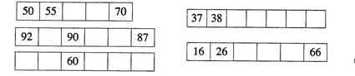
2.填空（9分）。
（1）2个十和4个一是（ ）。
（2）9个一和1个十是（ ）。
（3）55是一个（ ）位数，它由（ ）个十和（ ）个一组成。
（4）89前面一个数是( ),后面一个数是（ ）；
(5) 99在（ ）和（ ）的中间
3、填㎝还是m呢？ （7分）
（1）、教室的门高约2（ ）。
（2）、橡皮的长度约是3（ ）。
（3）、教室门前的大树高约10（ ）。
（4）、铅笔的长约是18（ ）。
（5）、学校操场上的旗杆高约8（ ）。
（6）、小明的身高约1（ ）25（ ）。
三、我认识你们，我会数。（共10分）

有（ ）个， 有（ ）个，△ 有（ ）个， 有（ ）个，一共有（ ）个图形。
四、给合适的答案画∨。（共9分）
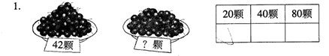
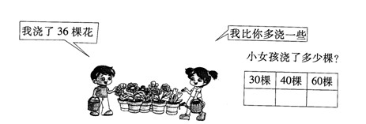
35元
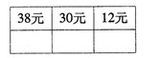
- 我能解答下面问题（共21分）。
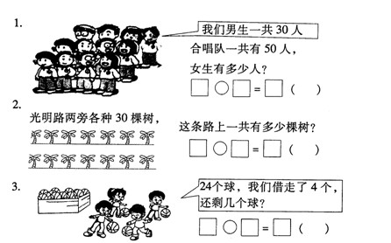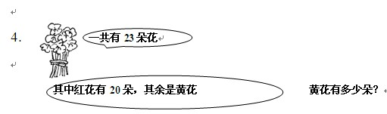
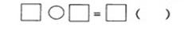
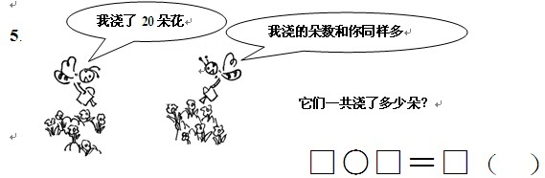
六、智力挑战（10分）
1.接着画：
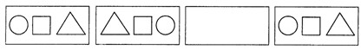
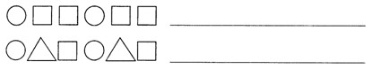
2.搭1个△至少要用3根小棒，那么搭2个△至少要用（ ）根小棒，画一画。

3.①在下面的平行四边形里画一条线， ②把下面的长方形变成1把它变成2个三角形 个正方形和2个三角形

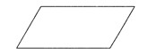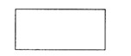

Xxx小学2008——2009学年度下期一年级数学
期中测试试卷

班级﹍﹍﹍姓名﹍﹍﹍﹍成绩﹍﹍﹍
- 我算得又对又快 。
    - 直接写出得数（每小题1分，共16分）
50+30= 90-60= 32+5= 4+65=
44-4= 78-6= 68+30= 30+48=
75-40= 83-50= 23+32= 42+34=
58-11= 72+16= 85-15= 67-13=
2.用竖式计算下面各题（每小题3分，共18分）。
79-23= 24+45= 25+12=

34+45= 86-71= 95-54=

- 我学会了，我会填。
1.找规律填数（10分）。
2.填空（9分）。
（1）2个十和4个一是（ ）。
（2）9个一和1个十是（ ）。
（3）55是一个（ ）位数，它由（ ）个十和（ ）个一组成。
（4）89前面一个数是( ),后面一个数是（ ）；
(5) 99在（ ）和（ ）的中间
3、填㎝还是m呢？ （7分）
（1）、教室的门高约2（ ）。
（2）、橡皮的长度约是3（ ）。
（3）、教室门前的大树高约10（ ）。
（4）、铅笔的长约是18（ ）。
（5）、学校操场上的旗杆高约8（ ）。
（6）、小明的身高约1（ ）25（ ）。
三、我认识你们，我会数。（共10分）

有（ ）个， 有（ ）个，△ 有（ ）个， 有（ ）个，一共有（ ）个图形。
四、给合适的答案画∨。（共9分）
35元
- 我能解答下面问题（共21分）。
六、智力挑战（10分）
1.接着画：
2.搭1个△至少要用3根小棒，那么搭2个△至少要用（ ）根小棒，画一画。

3.①在下面的平行四边形里画一条线， ②把下面的长方形变成1把它变成2个三角形 个正方形和2个三角形

Xxx小学2008——2009学年度下期一年级数学
期中测试试卷

班级﹍﹍﹍姓名﹍﹍﹍﹍成绩﹍﹍﹍
- 我算得又对又快 。
    - 直接写出得数（每小题1分，共16分）
50+30= 90-60= 32+5= 4+65=
44-4= 78-6= 68+30= 30+48=
75-40= 83-50= 23+32= 42+34=
58-11= 72+16= 85-15= 67-13=
2.用竖式计算下面各题（每小题3分，共18分）。
79-23= 24+45= 25+12=

34+45= 86-71= 95-54=

- 我学会了，我会填。
1.找规律填数（10分）。
2.填空（9分）。
（1）2个十和4个一是（ ）。
（2）9个一和1个十是（ ）。
（3）55是一个（ ）位数，它由（ ）个十和（ ）个一组成。
（4）89前面一个数是( ),后面一个数是（ ）；
(5) 99在（ ）和（ ）的中间
3、填㎝还是m呢？ （7分）
（1）、教室的门高约2（ ）。
（2）、橡皮的长度约是3（ ）。
（3）、教室门前的大树高约10（ ）。
（4）、铅笔的长约是18（ ）。
（5）、学校操场上的旗杆高约8（ ）。
（6）、小明的身高约1（ ）25（ ）。
三、我认识你们，我会数。（共10分）

有（ ）个， 有（ ）个，△ 有（ ）个， 有（ ）个，一共有（ ）个图形。
四、给合适的答案画∨。（共9分）
35元
- 我能解答下面问题（共21分）。
六、智力挑战（10分）
1.接着画：
2.搭1个△至少要用3根小棒，那么搭2个△至少要用（ ）根小棒，画一画。

3.①在下面的平行四边形里画一条线， ②把下面的长方形变成1把它变成2个三角形 个正方形和2个三角形

Xxx小学2008——2009学年度下期一年级数学
期中测试试卷

班级﹍﹍﹍姓名﹍﹍﹍﹍成绩﹍﹍﹍
- 我算得又对又快 。
    - 直接写出得数（每小题1分，共16分）
50+30= 90-60= 32+5= 4+65=
44-4= 78-6= 68+30= 30+48=
75-40= 83-50= 23+32= 42+34=
58-11= 72+16= 85-15= 67-13=
2.用竖式计算下面各题（每小题3分，共18分）。
79-23= 24+45= 25+12=

34+45= 86-71= 95-54=

- 我学会了，我会填。
1.找规律填数（10分）。
2.填空（9分）。
（1）2个十和4个一是（ ）。
（2）9个一和1个十是（ ）。
（3）55是一个（ ）位数，它由（ ）个十和（ ）个一组成。
（4）89前面一个数是( ),后面一个数是（ ）；
(5) 99在（ ）和（ ）的中间
3、填㎝还是m呢？ （7分）
（1）、教室的门高约2（ ）。
（2）、橡皮的长度约是3（ ）。
（3）、教室门前的大树高约10（ ）。
（4）、铅笔的长约是18（ ）。
（5）、学校操场上的旗杆高约8（ ）。
（6）、小明的身高约1（ ）25（ ）。
三、我认识你们，我会数。（共10分）

有（ ）个， 有（ ）个，△ 有（ ）个， 有（ ）个，一共有（ ）个图形。
四、给合适的答案画∨。（共9分）
35元
- 我能解答下面问题（共21分）。
六、智力挑战（10分）
1.接着画：
2.搭1个△至少要用3根小棒，那么搭2个△至少要用（ ）根小棒，画一画。

3.①在下面的平行四边形里画一条线， ②把下面的长方形变成1把它变成2个三角形 个正方形和2个三角形

Xxx小学2008——2009学年度下期一年级数学
期中测试试卷

班级﹍﹍﹍姓名﹍﹍﹍﹍成绩﹍﹍﹍
- 我算得又对又快 。
    - 直接写出得数（每小题1分，共16分）
50+30= 90-60= 32+5= 4+65=
44-4= 78-6= 68+30= 30+48=
75-40= 83-50= 23+32= 42+34=
58-11= 72+16= 85-15= 67-13=
2.用竖式计算下面各题（每小题3分，共18分）。
79-23= 24+45= 25+12=

34+45= 86-71= 95-54=

- 我学会了，我会填。
1.找规律填数（10分）。
2.填空（9分）。
（1）2个十和4个一是（ ）。
（2）9个一和1个十是（ ）。
（3）55是一个（ ）位数，它由（ ）个十和（ ）个一组成。
（4）89前面一个数是( ),后面一个数是（ ）；
(5) 99在（ ）和（ ）的中间
3、填㎝还是m呢？ （7分）
（1）、教室的门高约2（ ）。
（2）、橡皮的长度约是3（ ）。
（3）、教室门前的大树高约10（ ）。
（4）、铅笔的长约是18（ ）。
（5）、学校操场上的旗杆高约8（ ）。
（6）、小明的身高约1（ ）25（ ）。
三、我认识你们，我会数。（共10分）

有（ ）个， 有（ ）个，△ 有（ ）个， 有（ ）个，一共有（ ）个图形。
四、给合适的答案画∨。（共9分）
35元
- 我能解答下面问题（共21分）。
六、智力挑战（10分）
1.接着画：
2.搭1个△至少要用3根小棒，那么搭2个△至少要用（ ）根小棒，画一画。

3.①在下面的平行四边形里画一条线， ②把下面的长方形变成1把它变成2个三角形 个正方形和2个三角形

Xxx小学2008——2009学年度下期一年级数学
期中测试试卷

班级﹍﹍﹍姓名﹍﹍﹍﹍成绩﹍﹍﹍
- 我算得又对又快 。
    - 直接写出得数（每小题1分，共16分）
50+30= 90-60= 32+5= 4+65=
44-4= 78-6= 68+30= 30+48=
75-40= 83-50= 23+32= 42+34=
58-11= 72+16= 85-15= 67-13=
2.用竖式计算下面各题（每小题3分，共18分）。
79-23= 24+45= 25+12=

34+45= 86-71= 95-54=

- 我学会了，我会填。
1.找规律填数（10分）。
2.填空（9分）。
（1）2个十和4个一是（ ）。
（2）9个一和1个十是（ ）。
（3）55是一个（ ）位数，它由（ ）个十和（ ）个一组成。
（4）89前面一个数是( ),后面一个数是（ ）；
(5) 99在（ ）和（ ）的中间
3、填㎝还是m呢？ （7分）
（1）、教室的门高约2（ ）。
（2）、橡皮的长度约是3（ ）。
（3）、教室门前的大树高约10（ ）。
（4）、铅笔的长约是18（ ）。
（5）、学校操场上的旗杆高约8（ ）。
（6）、小明的身高约1（ ）25（ ）。
三、我认识你们，我会数。（共10分）

有（ ）个， 有（ ）个，△ 有（ ）个， 有（ ）个，一共有（ ）个图形。
四、给合适的答案画∨。（共9分）
35元
- 我能解答下面问题（共21分）。
六、智力挑战（10分）
1.接着画：
2.搭1个△至少要用3根小棒，那么搭2个△至少要用（ ）根小棒，画一画。

3.①在下面的平行四边形里画一条线， ②把下面的长方形变成1把它变成2个三角形 个正方形和2个三角形

Xxx小学2008——2009学年度下期一年级数学
期中测试试卷

班级﹍﹍﹍姓名﹍﹍﹍﹍成绩﹍﹍﹍
- 我算得又对又快 。
    - 直接写出得数（每小题1分，共16分）
50+30= 90-60= 32+5= 4+65=
44-4= 78-6= 68+30= 30+48=
75-40= 83-50= 23+32= 42+34=
58-11= 72+16= 85-15= 67-13=
2.用竖式计算下面各题（每小题3分，共18分）。
79-23= 24+45= 25+12=

34+45= 86-71= 95-54=

- 我学会了，我会填。
1.找规律填数（10分）。
2.填空（9分）。
（1）2个十和4个一是（ ）。
（2）9个一和1个十是（ ）。
（3）55是一个（ ）位数，它由（ ）个十和（ ）个一组成。
（4）89前面一个数是( ),后面一个数是（ ）；
(5) 99在（ ）和（ ）的中间
3、填㎝还是m呢？ （7分）
（1）、教室的门高约2（ ）。
（2）、橡皮的长度约是3（ ）。
（3）、教室门前的大树高约10（ ）。
（4）、铅笔的长约是18（ ）。
（5）、学校操场上的旗杆高约8（ ）。
（6）、小明的身高约1（ ）25（ ）。
三、我认识你们，我会数。（共10分）

有（ ）个， 有（ ）个，△ 有（ ）个， 有（ ）个，一共有（ ）个图形。
四、给合适的答案画∨。（共9分）
35元
- 我能解答下面问题（共21分）。
六、智力挑战（10分）
1.接着画：
2.搭1个△至少要用3根小棒，那么搭2个△至少要用（ ）根小棒，画一画。

3.①在下面的平行四边形里画一条线， ②把下面的长方形变成1把它变成2个三角形 个正方形和2个三角形

